Инструкция по разворачиванию базы данных

ПОДКОПАЕВА ТАТЬЯНА

Оглавление
1. Добавление новой информационной базы 3
2. Загрузка информационной базы 7
3. Загрузка конфигурации в информационную базу 8

- Добавление новой информационной базы
  - Запустить 1С Предприятие.
  - Нажать кнопку «Добавить…» (Рис 1).
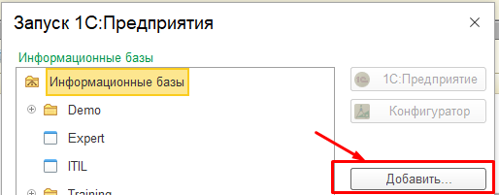
Рис 1
  - Выбрать пункт меню «Создание новой информационной базы» - «Далее» (Рис 2).
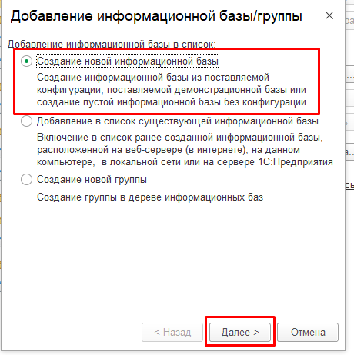
Рис 2
  - Выбрать пункт меню «Создание информационной базы без конфигурации для разработки новой конфигурации или загрузка выгруженной ранее информационной базы» - «Далее» (Рис 3).
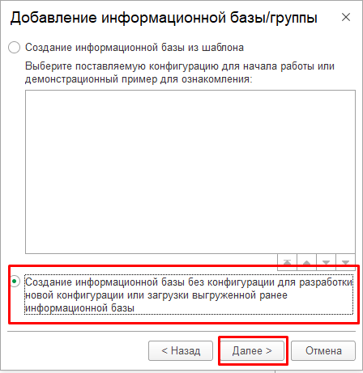
Рис 3
  - Задать имя базы, выбрать тип расположения информационной базы – «Далее» (Рис 4).
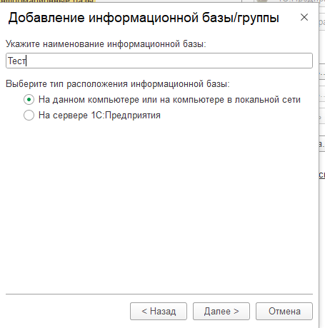
Рис 4

Пример локального расположения (Рис 5):
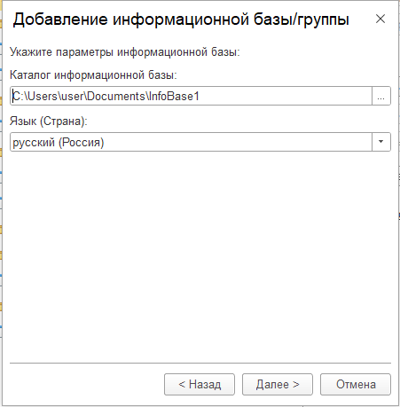
Рис 5
Пример серверного расположения (Рис 6):
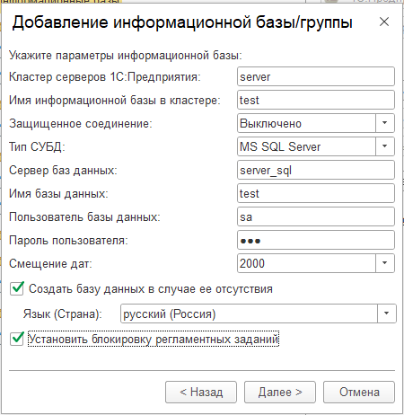
Рис 6

  - Оставить настройки по умолчанию – «Далее» (Рис 7).
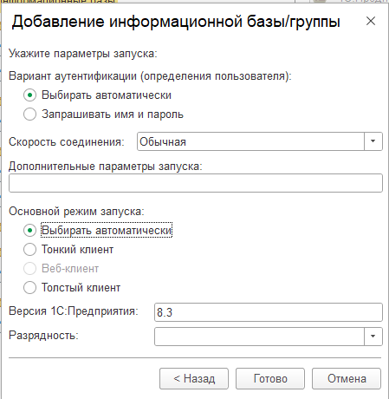
Рис 7

- Загрузка информационной базы
  - Выбрать созданную ранее информационную базу – нажать «Конфигуратор» (Рис 8).
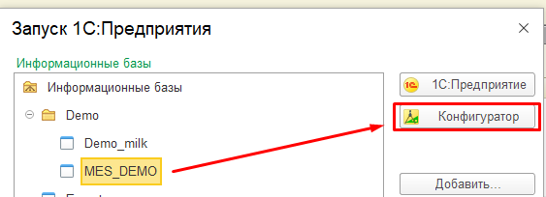
Рис 8
  - Нажать «Администрирование» - «Загрузить информационную базу» (Рис 9).
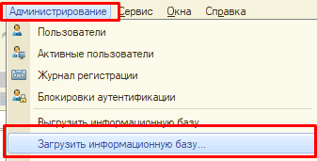
Рис 9
  - Выбрать нужный файл (формат файла *.dt) – нажать кнопку «Открыть» - подтвердить операцию (Рис 10).
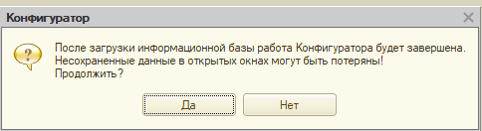
Рис 10

- Загрузка конфигурации в информационную базу
  - Выбрать созданную ранее информационную базу – нажать «Конфигуратор» (Рис 11).
Рис 11
  - Нажать «Конфигурация» - «Загрузить конфигурацию из файла» (Рис 12).
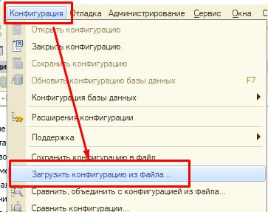
Рис 12
  - Выбрать нужный файл (формат файла *.cf) – нажать кнопку «Открыть» - подтвердить операцию (Рис 13).
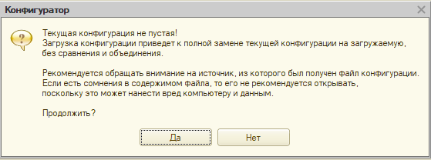
Рис 13

